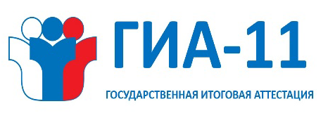
Федеральные информационные ресурсы для подготовки к ГИА-11
Наименование ресурса | Ссылка
1. «Навигатор ГИА» – информационный ресурс, где собрана вся самая актуальная информация об экзаменах. Навигатор включает ссылки на полезные материалы и аннотации к ним в виде текстов и кратких видеороликов. Все материалы сгруппированы по разделам: «Демоверсии, спецификации и кодификаторы ЕГЭ»; «Материалы для подготовки к итоговому сочинению»; «Методические рекомендации для выпускников по самостоятельной подготовке к ЕГЭ»; «Открытый банк заданий ЕГЭ» | http://nav-gia.obrnadzor.gov.ru/  https://fipi.ru/navigator-podgotovki/navigator-ege
2. «Навигатор самостоятельной подготовки к ЕГЭ», где размещены методические рекомендации для обучающихся 11 классов, с советами разработчиков КИМ ЕГЭ и полезной информацией для организации индивидуальной подготовки к ЕГЭ | https://fipi.ru/navigator-podgotovki/navigator-ege
3. «Демоверсии, спецификации,  кодификаторы», где представлены документы, определяющие структуру и содержание КИМ ЕГЭ 2021/22 года: кодификаторы элементов содержания и требований к уровню подготовки обучающихся; спецификации КИМ для проведения ЕГЭ по учебным предметам;  демонстрационные варианты КИМ для проведения ЕГЭ по учебным предметам | https://fipi.ru/ege/demoversii-specifikacii-kodifikatory
4. Материалы для подготовки к ГВЭ-11, где размещены материалы для подготовки к ГВЭ по всем предметам, а также тренировочные сборники для подготовки к государственной итоговой аттестации обучающихся с ограниченными возможностями здоровья, детей-инвалидов и инвалидов | https://fipi.ru/gve/gve-11  https://fipi.ru/gve/trenirovochnyye-sborniki-dlya-obuchayushchikhsya-s-ovz-gia-11  https://fipi.ru/gve/trenirovochnyye-sborniki-dlya-obuchayushchikhsya-s-ovz-gia-11-nezryachikh
5. Онлайн-консультации для выпускников и педагогов, где расскажут об изменении содержания и структуры КИМ, как построить работу при подготовке к ЕГЭ, на какие задания обратить внимание, как избежать типичных ошибок и правильно воспользоваться доступными ресурсами для подготовки | https://vk.com/rosobrnadzor  (в разделе видеозаписи)  http://obrnadzor.gov.ru/news/razrabotchiki-ekzamenaczionnyh-materialov-ege-provedut-onlajn-konsultaczii-dlya-vypusknikov-i-pedagogov/

